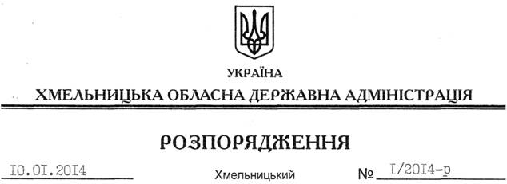

Про орієнтовний план консультацій з громадськістю на 2014 рік

На підставі статей 6, 39 Закону України “Про місцеві державні адміністрації”, доручення Секретаріату Кабінету Міністрів України від 10 жовтня 2013 року № 12771/0/2-13, розпорядження голови обласної державної адміністрації від 25 грудня 2013 року № 157/2013-р/к “Про відпустку голови обласної державної адміністрації В.Ядухи”, з метою налагодженої роботи щодо проведення консультацій з громадськістю та належного виконання орієнтовного плану:
1. Затвердити орієнтовний план консультацій з громадськістю на 2014 рік згідно з додатком.
2. Структурним підрозділам облдержадміністрації забезпечити виконання вказаного плану, про що інформувати управління інформаційної діяльності та комунікацій з громадськістю облдержадміністрації щоквартально до 30 числа останнього місяця звітного кварталу.
3. Контроль за виконанням цього розпорядження покласти на заступника голови – керівника апарату облдержадміністрації Л.Бернадську.

Перший заступник
голови адміністрації В.Гаврішко

